강설 환경 내 Posed와 Unposed 3DGS의 기상 강건성 및 2D 전처리 적용 효과 비교 연구

*이윤호, *김규도, *송호준, **정진우, *‡박상효
*경북대학교, **한국전자기술연구원

요 약
최근의 악천후 환경에 대한 3D Gaussian Splatting (3DGS)의 3D 장면 복원 능력을 분석하고 개선하는 연구는 주로 강우 환경에 편중되어 있으며, 카메라 포즈 추정과 형상 복원을 동시에 수행하는Unposed 3DGS 모델에 대한 분석 또한 부족한 실정이다. 이에 본 연구는 강설 환경에서의 2D 전처리가 일반 및 Unposed 3DGS 파이프라인의 3D 복원 능력에 미치는 영향을 비교 분석하였다. 그 결과, 강설 아티팩트 환경에서의 기상 강건성과 2D 전처리 적용 후의 렌더링 품질 회복 효과 모두 일반 3DGS가 Unposed 모델보다 안정적이고 크게 나타남을 확인하였다.

1. 서론

최근 3D Gaussian Splatting(3DGS)[1]은 실시간 렌더링과 높은 복원 품질로 주목받고 있으나, 야외 악천후 조건에서는 시각적 아티팩트로 인해 복원 성능이 크게 저하되는 한계를 지닌다. 이를 극복하기 위한 기존연구들은 주로 강우 환경에 치중되어 있으며, 3DGS 파이프라인이 이러한 기상 노이즈에 어떻게 반응하는지에 대한 분석 또한 여전히 부재한 실정이다. 따라서 강설과 같은 기상 악조건 속에서 포즈 추정의 강건성과 복원력을 입증하기 위한 비교 연구가 필수적으로 요구된다.

2. 본론

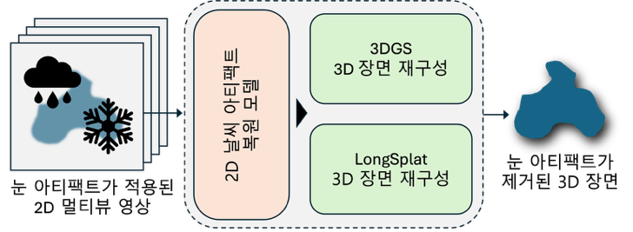
그림 1 : 메인 실험 파이프라인

본 논문은 비정형 환경에서의 성능을 평가하기 위해 LongSplat[2]을 핵심 모델로 채택하여 일반3DGS와의 비교 분석을 수행하였다. 기상 악조건에 따른 성능 변화를 재현하기 위해, 기존 Free Dataset[3]에 강설 아티팩트를 합성한 Snow-Free dataset을 직접 구축하였으며, 나아가 최종 복원 품질을 극대화하기 위해, 기상 아티팩트를 사전에 정제하는 전처리 모델을 통합한 파이프라인을 설계하였다.

3. 실험

모든 실험은 Google Colab의 L4 GPU 환경에서 진행하였다. 각 파이프라인의 3D 장면 재구성 성능을 평가하는 지표로는 PSNR, SSIM, LPIPS를 사용하였다.

4. 결론

실험 결과, 기상 강건성과 2D 전처리 적용 후의 렌더링 품질 회복 효과 모두 일반 3DGS에서 더 안정적으로 나타났다.
Pipeline | Condition | PSNR↑ | SSIM↑ | LPIPS↓
3DGS[1] | clean | 23.816 | 0.565 | 0.351
3DGS[1] | snow | 21.727 | 0.494 | 0.446
3DGS[1] | de-snow | 22.784 | 0.535 | 0.404
LongSplat[2] | clean | 26.501 | 0.777 | 0.150
LongSplat[2] | snow | 24.859 | 0.732 | 0.358
LongSplat[2] | de-snow | 25.846 | 0.756 | 0.174
표 1 : Weathered-Free 데이터셋에 대한 3DGS와 LongSplat의 3D 장면 재구성 성능 지표

반면 Unposed 모델은 2D전처리로 인해 포즈와 형상 최적화가 오히려 방해받을 수 있다는 점을 확인하였다.

Acknowledgement

본 연구는 과학기술정보통신부 및 정보통신기획평가원의 SW 중심대학사업의 연구결과로 수행되었음.”(2021-0-01082)

REFERENCES
[1] Kerbl, B., Kopanas, G., Leimkuehler, T., & Drettakis, G. (2023). 3D Gaussian Splatting for Real-Time Radiance Field Rendering. ACM Transactions on Graphics, 42(4), 1-14.
[2] Lin, C.-Y., Sun, C., Yang, F.-E., Chen, M.-H., Lin, Y.-Y., & Liu, Y.-L. (2025). LongSplat: Robust Unposed 3D Gaussian Splatting for Casual Long Videos. In Proceedings of the IEEE/CVF International Conference on Computer Vision (ICCV).
[3] Wang, P., Liu, Y., Chen, Z., Liu, L., Liu, Z., Komura, T., Theobalt, C., & Wang, W. (2023). F2-NeRF: Fast Neural Radiance Field Training with Free Camera Trajectories. In Proceedings of the IEEE/CVF Conference on Computer Vision and Pattern Recognition (CVPR), 4150-4159.

